Documento de Arquitetura
Plataforma de Historias
Foto → Personagem → Ebook → Video animado

FortesHub · Junho de 2026 · Versao 1.0

Sumario

1. Visao geral
Plataforma web/mobile que transforma fotos enviadas pelo usuario em um personagem ilustrado, gera uma historia personalizada, monta um ebook e, opcionalmente, produz um video animado. O sistema orquestra varios servicos de IA (imagem, texto e video) em um pipeline assincrono, com controle de custo, moderacao de conteudo e acompanhamento de progresso em tempo real.
Principio de arquitetura: nenhuma etapa pesada (geracao de imagem, 3D ou video) roda de forma sincrona. Cada etapa e um job idempotente em fila, com retry e estado persistido, e os servicos de IA mais lentos retornam por webhook/callback.

2. Fluxo funcional
O produto segue 15 etapas funcionais, agrupadas em tres entregaveis: personagem, ebook e video.
# | Etapa
1 | Usuario envia uma ou mais fotos.
2 | Foto enviada a IA que cria o personagem (avatar 2D consistente ou malha 3D).
3 | Usuario escolhe o estilo (realista, desenho, animacao).
4 | Plataforma retorna o personagem renderizado.
5 | Usuario informa a historia ou pede para ser criada.
6 | Plataforma pergunta como a historia deve ser contada (tom, faixa etaria, tamanho).
7 | LLM redige a historia conforme a entrada.
8 | Texto retorna para a plataforma.
9 | Personagem + texto enviados a montagem de ebook.
10 | Ebook (PDF/EPUB) retorna para o usuario.
11 | Plataforma pergunta se deseja um video animado.
12 | Personagem + texto enviados a geracao de storyboard.
13 | Storyboard (cenas + keyframes) retorna.
14 | Storyboard enviado a IA de video.
15 | Video retorna para o usuario.

3. Diagrama de arquitetura
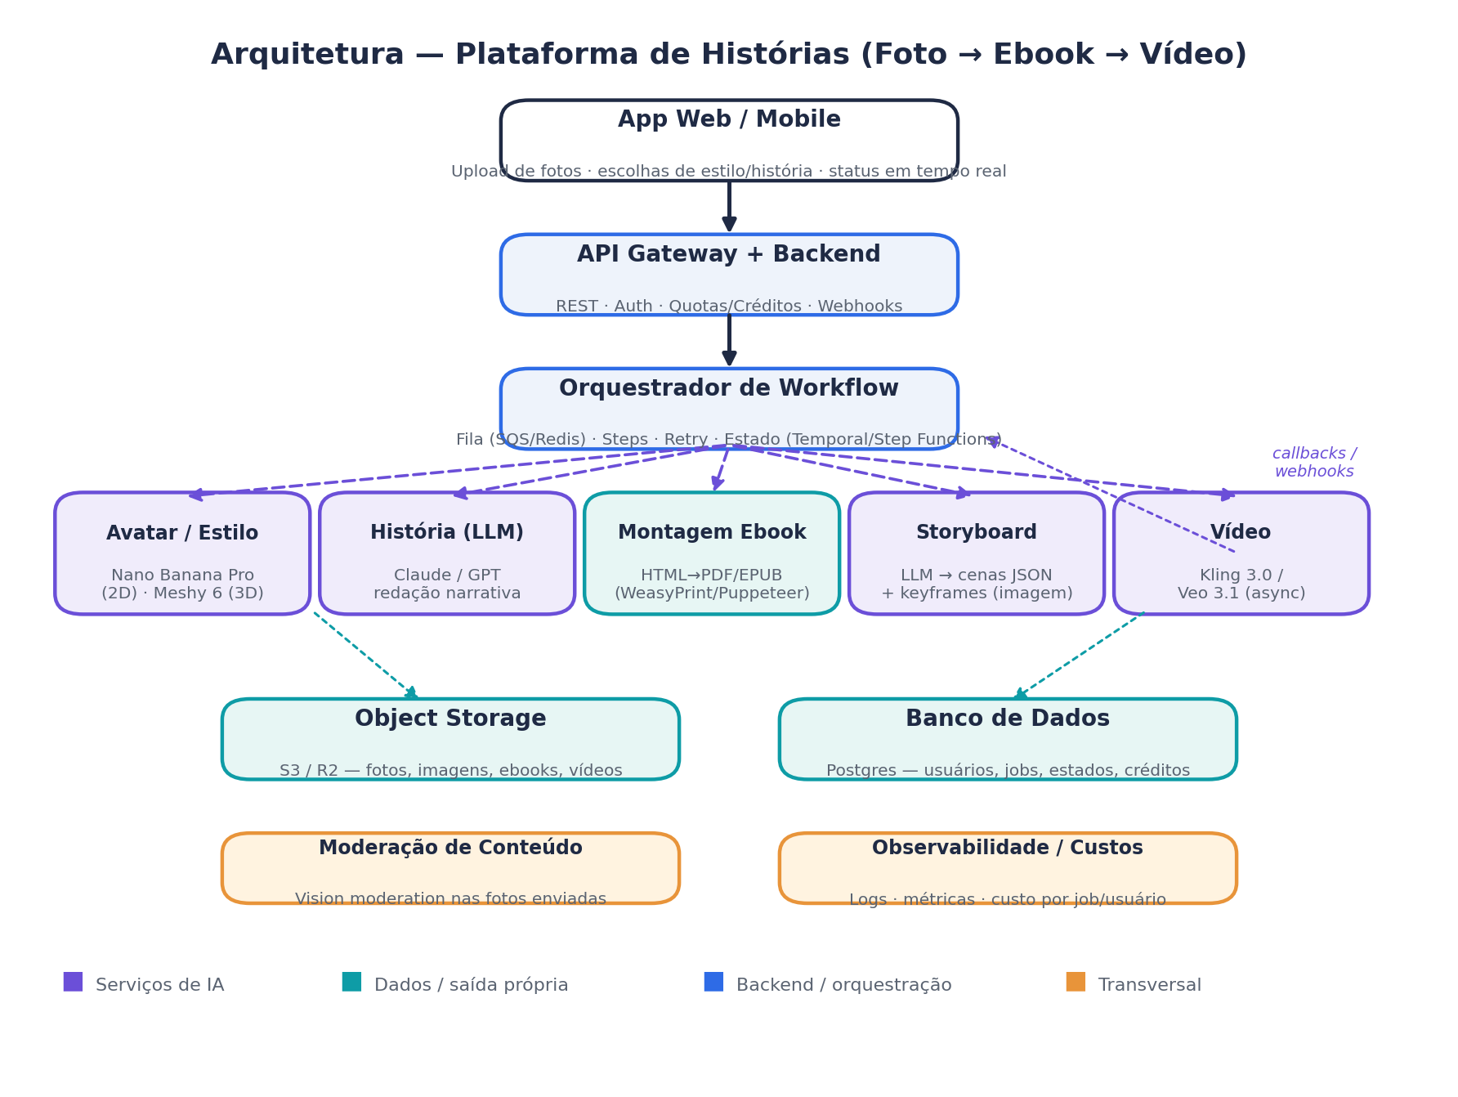

4. Componentes e responsabilidades
Componente | Responsabilidade
App Web/Mobile | Upload de fotos, escolhas (estilo, tom), exibicao de progresso via WebSocket/SSE e entrega final.
API Gateway + Backend | Autenticacao, validacao, quotas/creditos, recebimento de webhooks, orquestracao dos jobs.
Orquestrador de Workflow | Fila e maquina de estados por etapa (retry, timeout, idempotencia). Temporal, AWS Step Functions ou Inngest.
Workers de IA | Processos que chamam cada servico (imagem, LLM, video) e gravam resultado no storage.
Object Storage | Fotos, imagens geradas, ebooks e videos. S3 ou Cloudflare R2.
Banco de Dados | Usuarios, projetos, jobs, estados e creditos. Postgres.
Moderacao | Verificacao das fotos enviadas (conteudo sensivel, especialmente menores).
Observabilidade | Logs, metricas e custo por job/usuario para controle financeiro.

5. Stack de IA recomendada por etapa
Etapa | Recomendacao | Por que
Personagem 2D | Nano Banana Pro (Gemini 3 Pro Image) | Melhor consistencia de personagem entre cenas a partir de uma foto. Ideal para ebook ilustrado.
Personagem 3D (opcional) | Meshy 6 / Hyper3D Rodin | Gera malha 3D animavel (pose A/T, PBR). So vale se o video for animacao 3D real.
Estilo | Parametro do mesmo gerador (Nano Banana / Flux) | Realista, cartoon e anime sao trocas de prompt/LoRA, nao um servico separado.
Historia | Claude (Opus/Sonnet) ou GPT | Controle fino de tom, faixa etaria e estrutura. Custo desprezivel.
Ebook | Montagem propria: HTML → PDF/EPUB (WeasyPrint/Puppeteer) | Mais barato, confiavel e com controle total de layout. Nao terceirizar.
Storyboard | LLM (cenas em JSON) + gerador de imagem | Estrutura a historia em shots e gera keyframes mantendo o personagem.
Video | Kling 3.0 (custo) ou Veo 3.1 (qualidade + audio) | Evitar Sora 2: API marcada para descontinuacao em set/2026.

6. Orquestracao assincrona
O backend nao bloqueia esperando os servicos de IA. O fluxo recomendado: API recebe o pedido → cria um projeto e enfileira o primeiro job → workers processam etapa a etapa → resultado vai ao storage e o estado e atualizado no banco → o front recebe o progresso.
- Retry por etapa: cada job e idempotente; falhas transitorias (rate limit, timeout) sao reprocessadas sem reiniciar todo o fluxo.
- Callbacks: geracao de video e 3D sao lentas (minutos); use webhooks em vez de polling longo dentro do worker.
- Estado persistido: o usuario pode fechar o app e voltar; o projeto retoma do ultimo estado concluido.
- Backpressure e custo: limite de jobs simultaneos por usuario e verificacao de creditos antes de disparar etapas pagas.

7. Modelo de estados do projeto
Estado | Descricao
CREATED | Projeto criado, fotos recebidas e validadas.
AVATAR_PENDING / AVATAR_READY | Geracao do personagem em andamento / concluida.
STORY_PENDING / STORY_READY | Redacao da historia em andamento / concluida.
EBOOK_PENDING / EBOOK_READY | Montagem do ebook em andamento / concluida.
VIDEO_PENDING / VIDEO_READY | Storyboard + video em andamento / concluido.
FAILED | Falha apos esgotar retries; requer intervencao ou reembolso de creditos.

8. Decisoes de engenharia

Consistencia de personagem
Guarde a “character reference” gerada na etapa 2 e reutilize em todas as imagens (ebook e storyboard). E o ponto mais sensivel da qualidade percebida.

Moderacao e privacidade
Fotos de pessoas exigem moderacao automatica e cuidado redobrado com menores. Defina retencao, consentimento e exclusao (LGPD).

Controle de custo
Cada video custa dinheiro real. Implemente creditos/quota por usuario, estimativa de custo antes de confirmar, e cache de resultados intermediarios.

Seguranca
Chaves das APIs no backend (nunca no cliente), URLs assinadas no storage, rate limiting e validacao de tipo/tamanho de arquivo no upload.

9. Estimativa de custos

Custo de API por ebook (~12 ilustracoes, sem video)
Item | Estimativa
Historia (LLM) | US$ 0,02 - 0,10
~12 imagens (Nano Banana) | US$ 0,50 - 1,60
Avatar 3D (somente se Meshy) | +US$ 0,10 - 0,50
Montagem do ebook (codigo proprio) | ~US$ 0
Total por ebook | ~US$ 1 - 2

Custo adicional por video
Modelo | 30 segundos | 60 segundos
Kling 3.0 (~US$ 0,10/s) | ~US$ 3 | ~US$ 6
Veo 3.1 Fast (~US$ 0,15/s) | ~US$ 4,50 | ~US$ 9
Veo 3.1 Standard c/ audio (~US$ 0,40/s) | ~US$ 12 | ~US$ 24
Some o storyboard (~US$ 0,50 - 1 de imagens). Um produto completo ebook + video curto fica entre ~US$ 5 e ~US$ 26 de custo de API, dominado pelo video.

Infraestrutura mensal (fora APIs)
Storage + fila + compute + banco gerenciado rodam tranquilo em ~US$ 50 - 200/mes no inicio (Cloud Run/Fargate + R2/S3 + Postgres), escalando com o volume.

10. Roadmap por fases

Fase 1 - MVP
Nano Banana Pro (imagens com personagem consistente) + Claude/GPT (texto) + montagem propria de PDF/EPUB + Kling (video). Foco em validar o produto com o menor custo por unidade.

Fase 2 - Qualidade
Adicionar 3D real (Meshy) e video premium (Veo 3.1 Standard com audio) onde o custo se justificar. Ajustes de consistencia, templates de ebook e estilos adicionais.

11. Riscos e mitigacao
Risco | Mitigacao
Custo de video descontrolado | Creditos/quota, estimativa previa, video curto por padrao.
Inconsistencia do personagem | Character reference fixa reutilizada em todas as imagens.
Descontinuacao de fornecedor (ex.: Sora 2) | Camada de abstracao por etapa para trocar de provedor sem reescrever o fluxo.
Conteudo sensivel / menores | Moderacao automatica e politicas de consentimento e retencao.
Latencia (video em minutos) | Workflow assincrono com callbacks e progresso em tempo real.

12. Fontes
- Veo 3 / 3.1 API pricing
- AI video model pricing 2026 (Kling/Sora/Veo)
- AI video generation API pricing - buildmvpfast
- Nano Banana Pro (Gemini 3 Pro Image) pricing
- Meshy image-to-3D API

